- 概述
我司已经在内部网络上部署了Gitlab，访问地址为：
192.168.0.226
如果还没有注册账户，请开始申请注册账户，注册后即可登录：
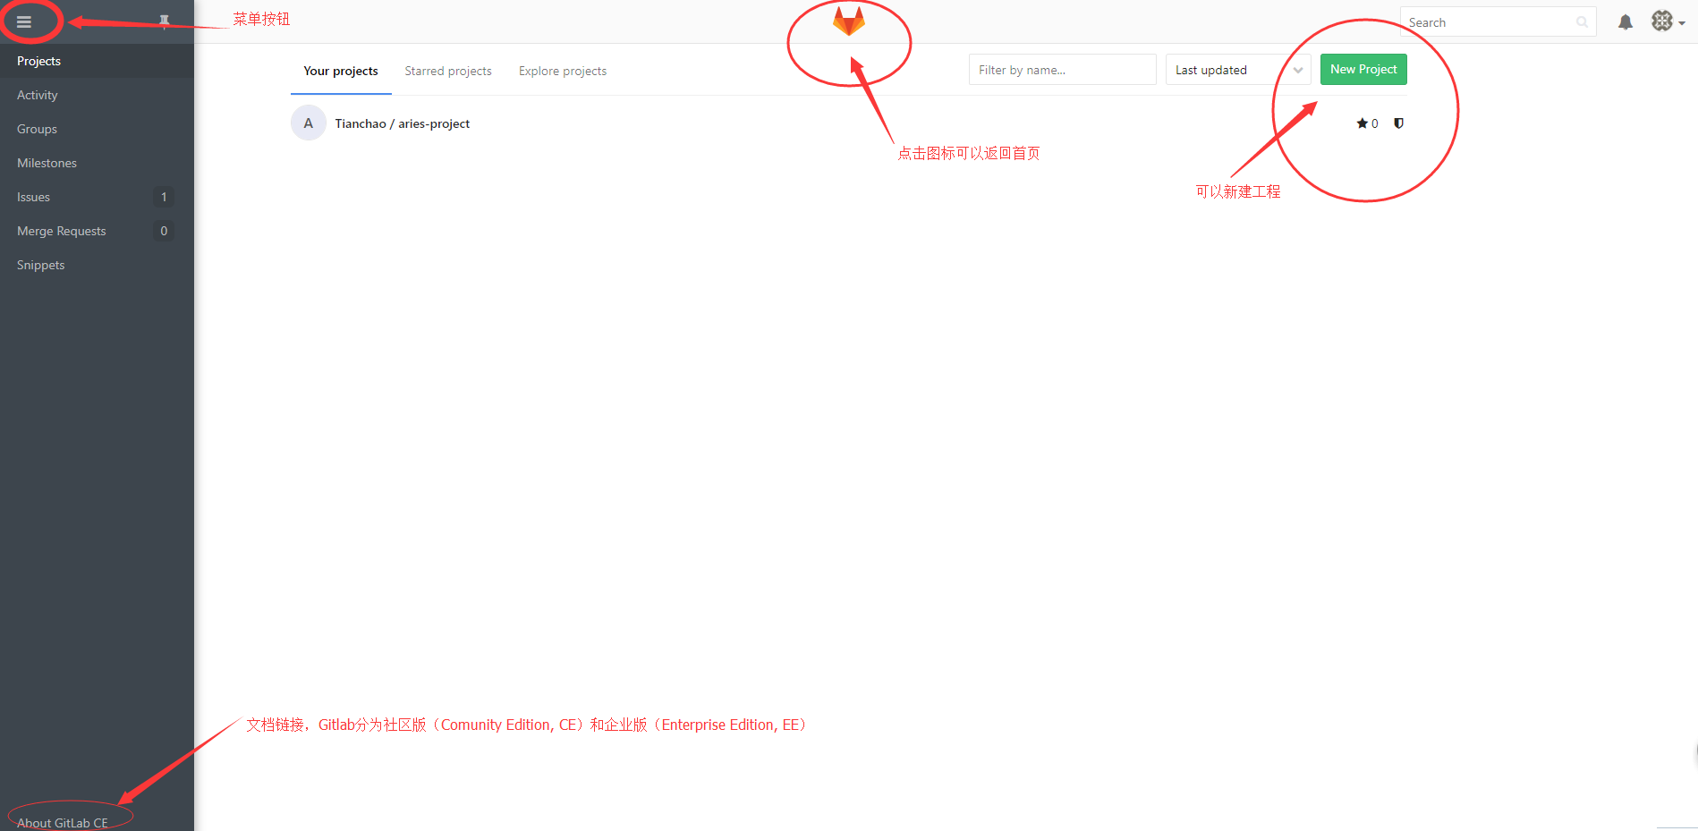
  - 软件开发代码管理要素和Gitlab实现
软件开发代码管理系统一般是围绕着项目（Project）展开一系列的事件（Activity）或问题（Issue）。问题（Issue）在本质上没有什么区别，只是会被贴上不同的标签，这些标签的种类有：
- 需求（Feature）
- 错误（Bug）
- 改进（Enhancement）
- 发布记录或变更日志（Change Log）
- ……
实际上这些问题的分类是以可以用户自定义的。
项目（Project）一般起始于需求（或称为特性，Feature），在开发过程中会遇到一些开发问题例如代码错误（Bug）、逻辑改进或重构（Enhancement），而需求、错误还有改进，有可能会同时被标记为修改日志（Change Log）。
软件开发代码管理除了有问题跟踪功能之外，最重要的功能就是代码的版本控制了，Gitlab中使用Git工具作为版本控制工具。与通常的Git工作流（Git Workflow）使用方式相同，Git的工作流分支与合并的变化是被问题跟踪牵引的——问题（Issue）的变化决定这代码的分支与合并。
任意的分支与合并很有可能导致代码版本控制的混乱，所以才有代码的审查与权限控制功能介入到开发流程中。Gitlab的分支合并与代码审查主要使用合并请求（Merge Request）功能实现。这种工作流的出发点在于向Master分支合并的所有分支都需要通过合并请求来完成，只有通过了合并请求，方可实现Master分支的最终同步。Develop分支及其他不稳定的工作分支（例如issue#2333, hotfix#1678等等），合并和分支权限较低，是非保护分支，而Master是收到高级别开发人员和项目管理人员控制的分支。
Gitlab的另一个更加强大的功能在于其管道（Pipeline）功能，管道功能在持续集成和持续交付（CI/CD）方面具有非常有用。管道功能顾名思义就是可以实现一系列功能的自动化连续执行，每一个被批准的Merge Request都会触发管道的工作流实现最终产品版本的持续集成和交付。例如下面的工作流：
开发人员更改了代码，将代码提交到版本库
提交一个Merge Request给审查人或者直接触发代码编译和测试
审查人通过了代码审查后触发代码编译和测试
测试成功后代码自动打包生成交付物（单机使用产品）或直接更新在线的服务器。

Gitlab的绝大多数功能的API都是开放的，用户可以根据自己的需求，定制Gitlab的几乎所有功能。
  - 部署方式
Gitlab可以通过公有云和私有云方式部署，经过容器化打包和自动化部署（使用了Docker技术），Gitlab可以通过脚本自动化的运行在目标服务器主机上，经过简单的定制化配置，即可应用。全新部署周期小于3小时（根据具体的主机性能有所变化，快者可以在一小时内完成部署。

  - 使用初步说明
Gitlab的页面以中部对称为主要布局，分两级Tab页面将工程中各类要素归类显示出来。
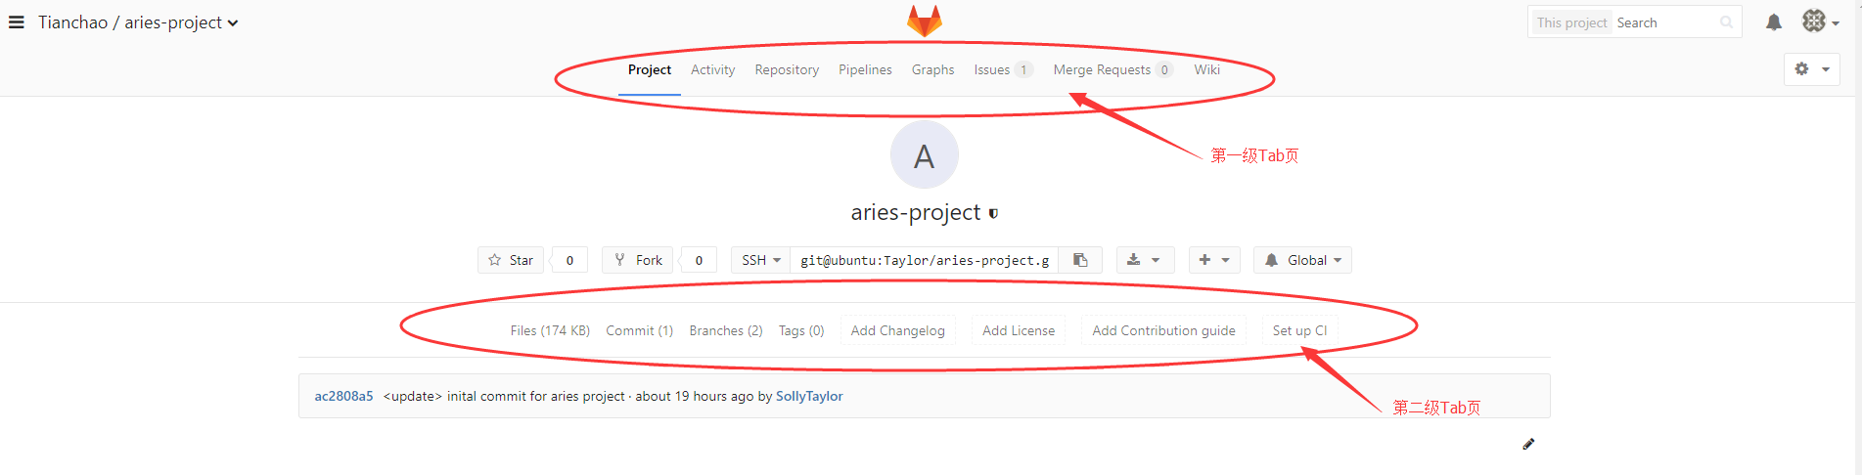
项目设置按钮用于配置工程。
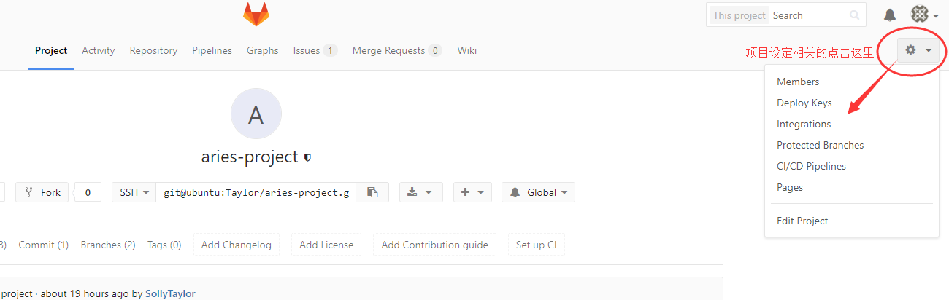
账户配置按钮用于配置账户
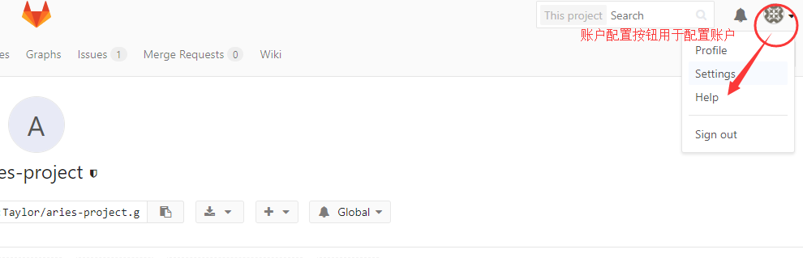

- 项目管理功能
项目管理首先都来自于项目需求的牵引，而在Gitlab中需求是问题添加了需求标签。在最开始使用Gitlab时，这些标签是需要用户自定义的。另外，项目总是存在开发进度，因而里程碑也是项目管理功能中重要的定制点。
  - 定制项目里程碑（Milestone）和问题标签（Issue Label）
在新建项目后，如果是初次使用Gitlab，或者团队具备一些特有的里程碑和问题标签定制惯例，那么就需要重新定制里程碑和问题标签。
打开工程下的Issues一级选项卡点击Milestones二级选项卡。
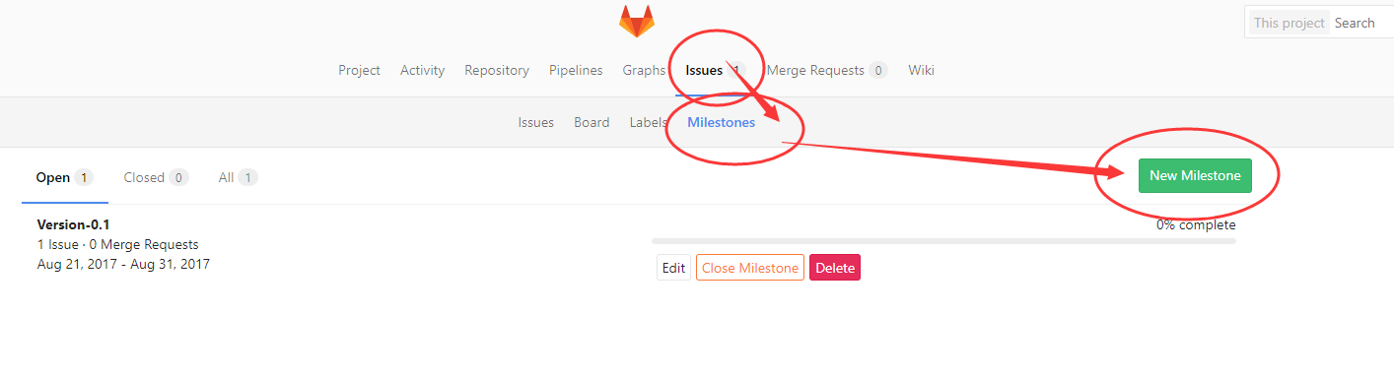
新建里程碑
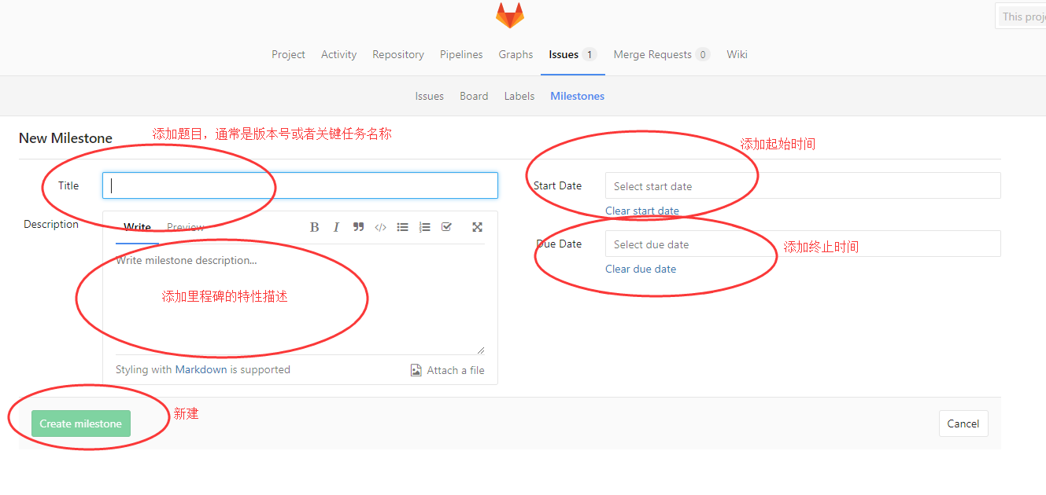
里程碑本质上一些问题的集合，而Milestone的完成度直接通过问题的解决来标定。
打开工程下的Issues一级选项卡点击Labels二级选项卡。可以定制一些问题的标签，这些标签可以显示在问题看板上和Milestone看板上。

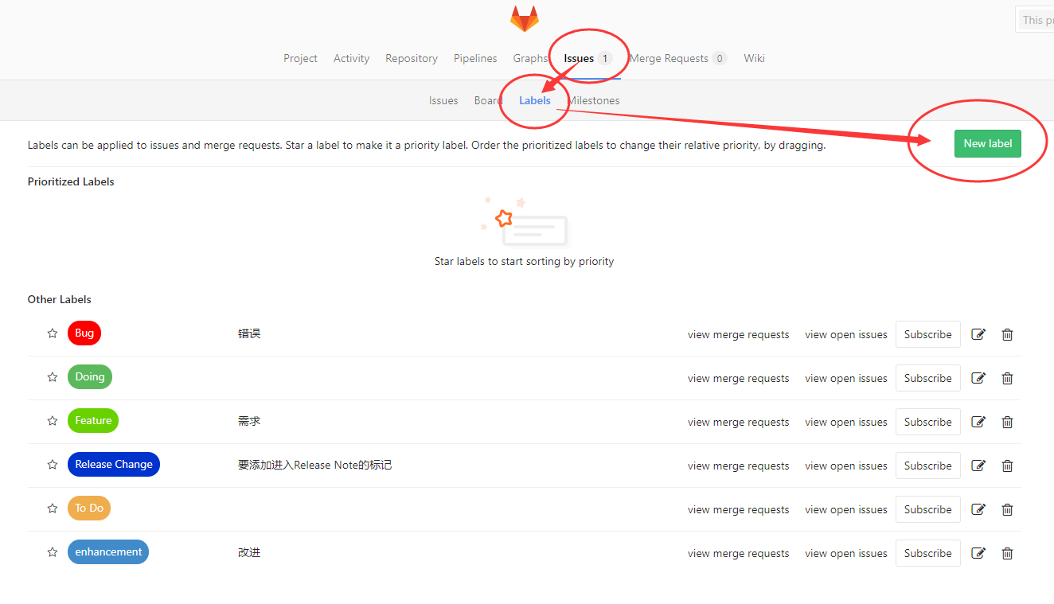

  - 任务条目化与开辟分支
软件项目代码开发起始于需求，在Gitlab中需求表达为被Label为Feature的Issue。
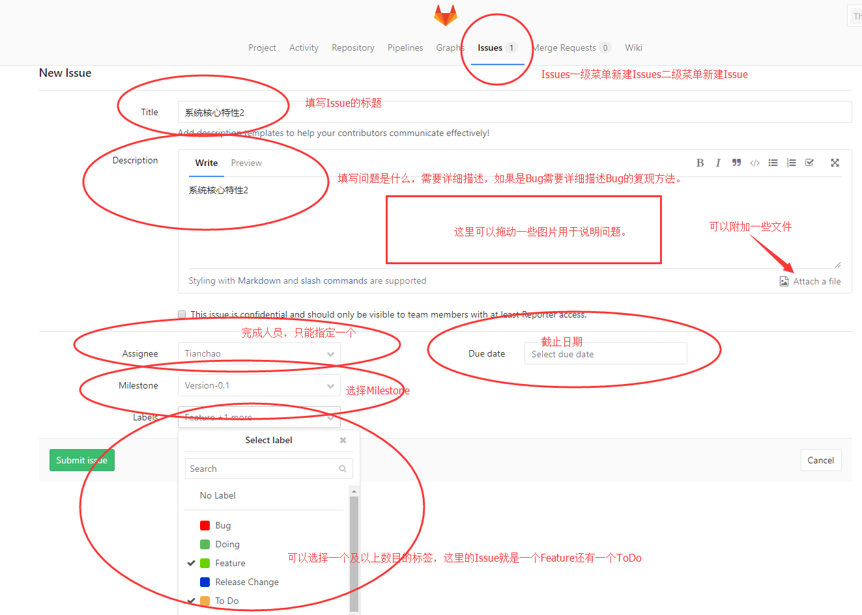
注意，这里将Issue添加到了Milestone Version-0.1中，相应的在Milestone Version-0.1中就可以看到刚刚添加的Issue。
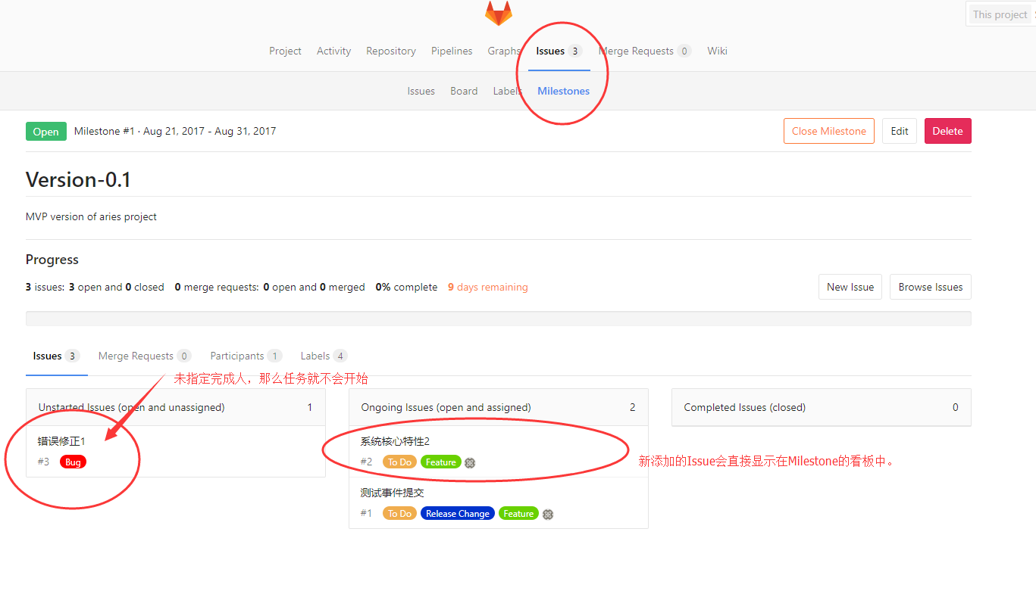
如果Issue完成了需要关闭Issue
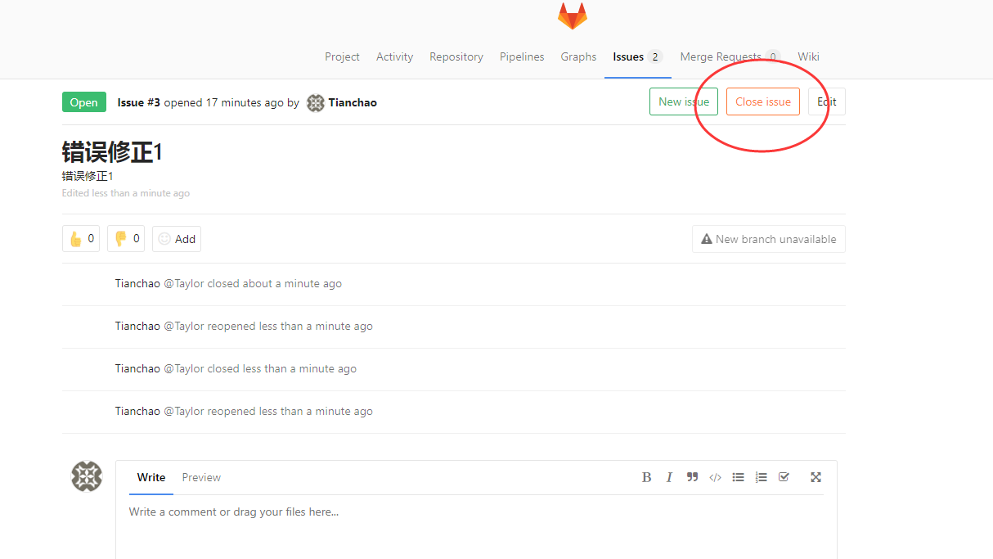
Issue会被自动添加到Complete Issues列中。项目进度也会有相应的推进。
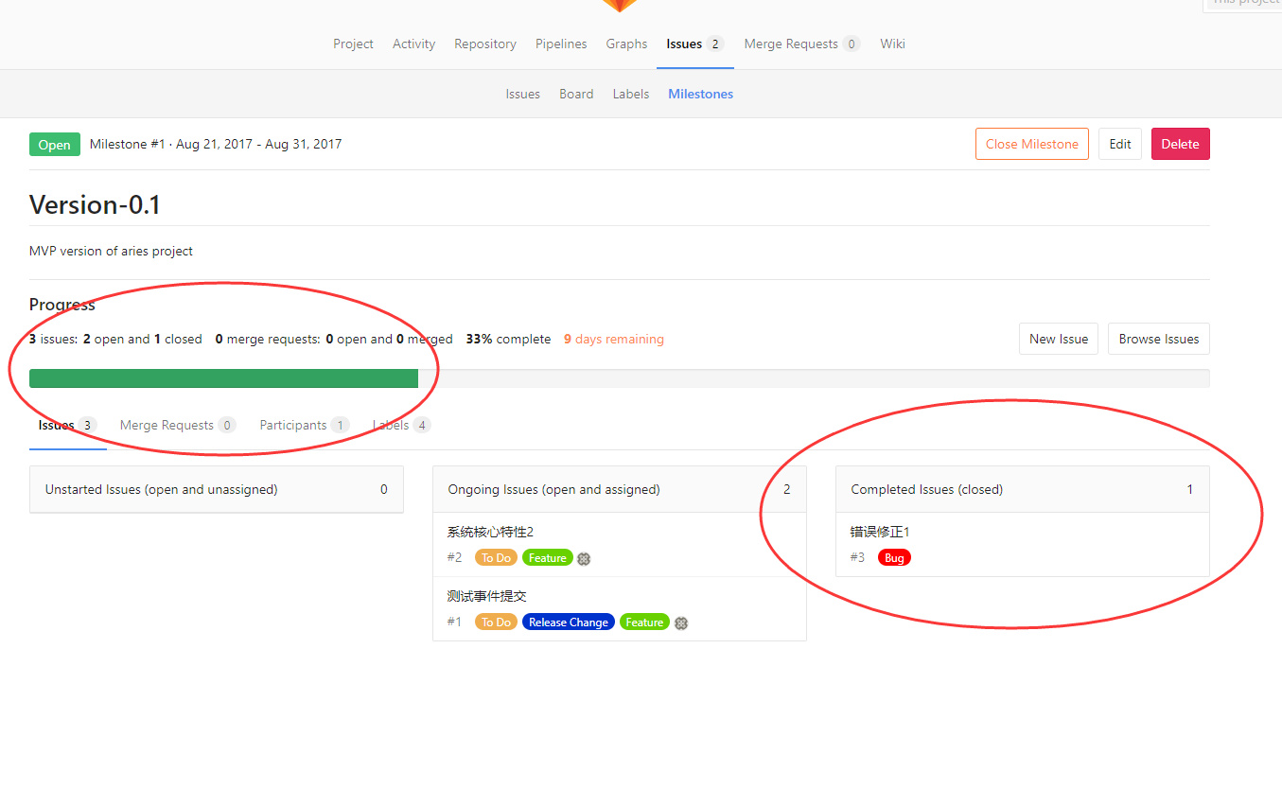
Gitlab中就是通过操作Issue的生命周期（打开Issue指定专人和限定时间完成、关联到Milestone、任务完成后关闭Issue）周而复始地逐步推进的。但是Issue是如何与代码开发相关联的呢？Issue本身是可以在新建后直接开辟分支，开始工作。
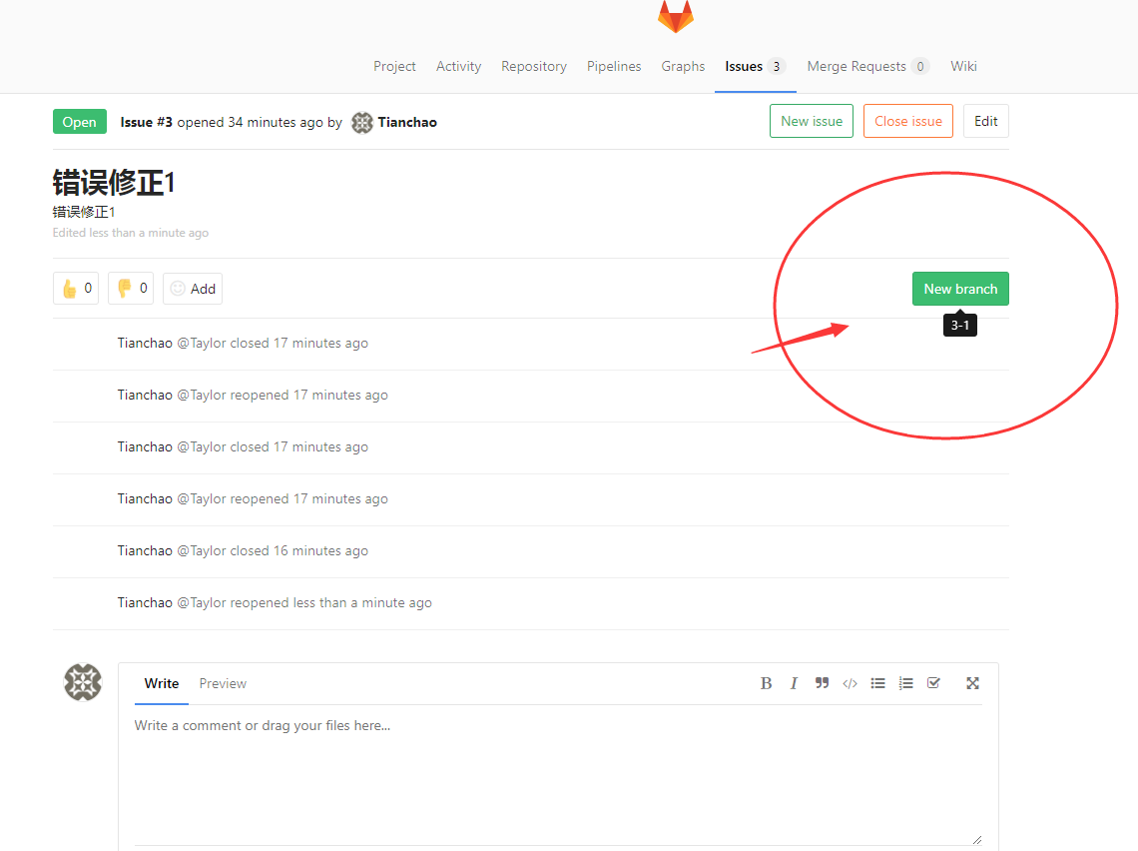
新建了一个名为3-1的分支，这个分支的意思是第3号Issue所创建的第1号分支。
  - 开发工作流
代码实际的开发工作，需要遵循科学的Git工作流，参见Phabricator的简明用户手册Git工作流部分。将3-1分支提交到版本库远程的3-1号分支（git push origin 3-1）版本库发生更新。

  - 分支合并请求（Merge Request）与代码审查
点击创建分支后可以看到一个代码审查的页面，查看代码的更改情况。
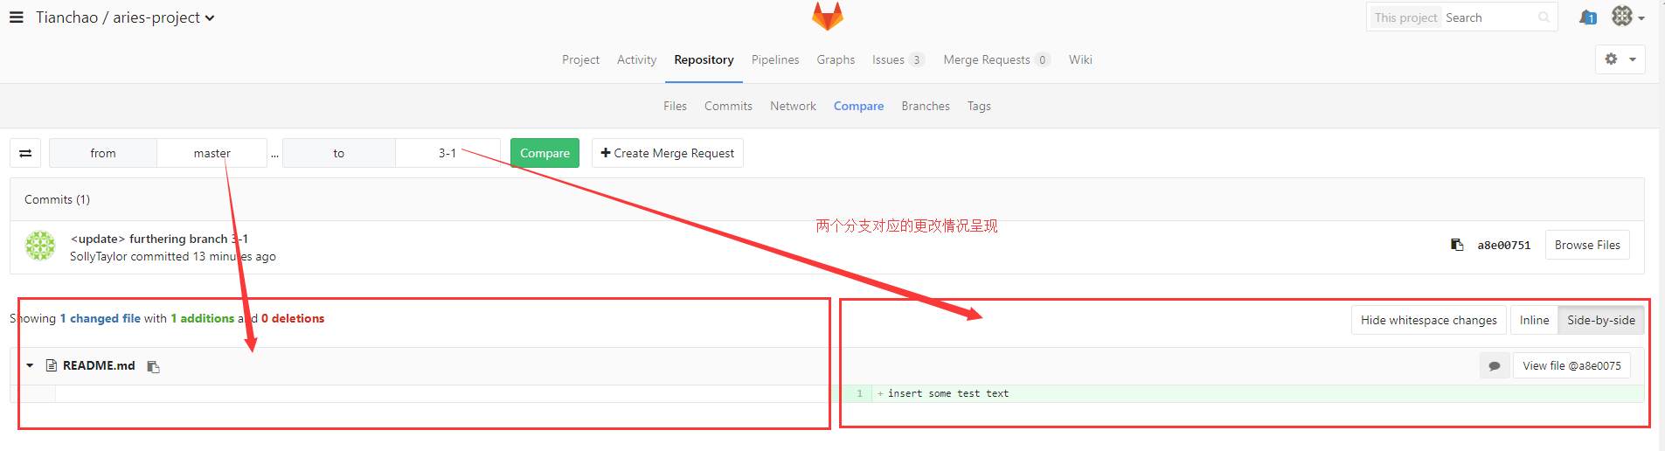
也可以用内嵌紧凑模式查看。
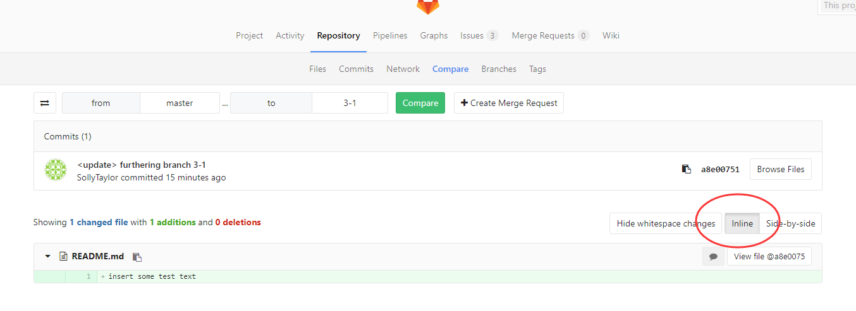
可以创建一个合并请求（Merge Request），目的是为了将代码合并到想要合并的分支上。
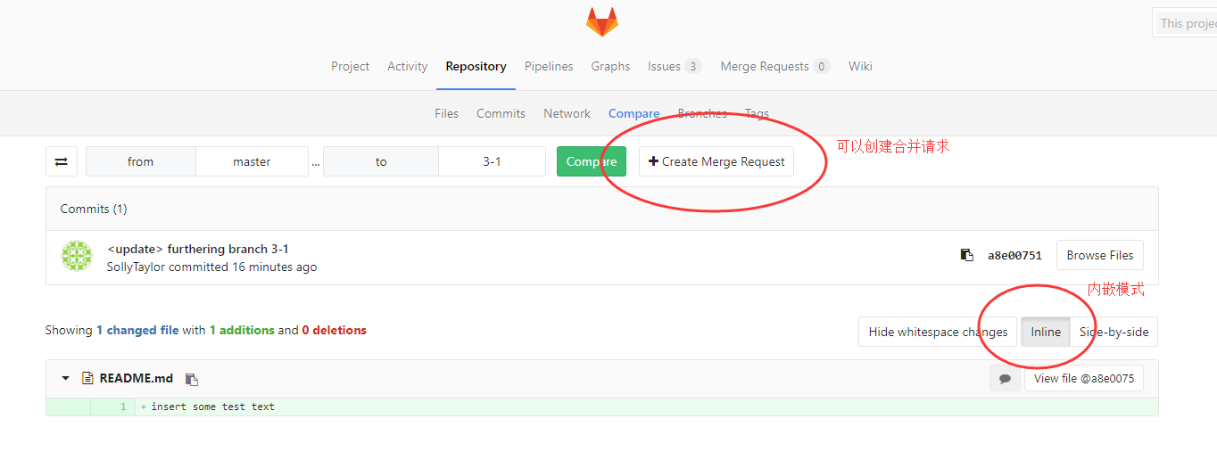
例如想将3-1号分支的更改合并进入develop分支。填写合并的相关信息。
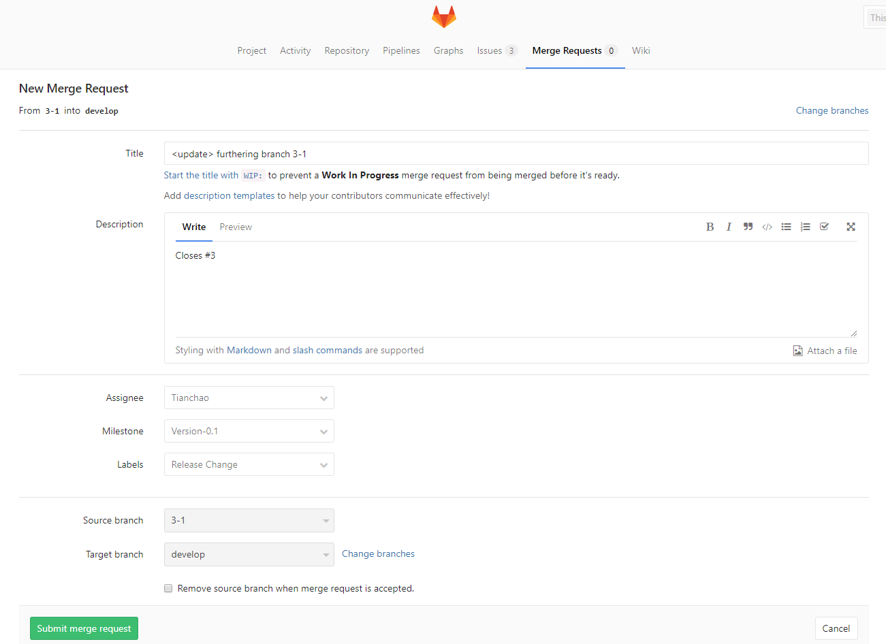
点击提交合并请求。此时如果合并分支上存在一些冲突，需要去冲突操作。
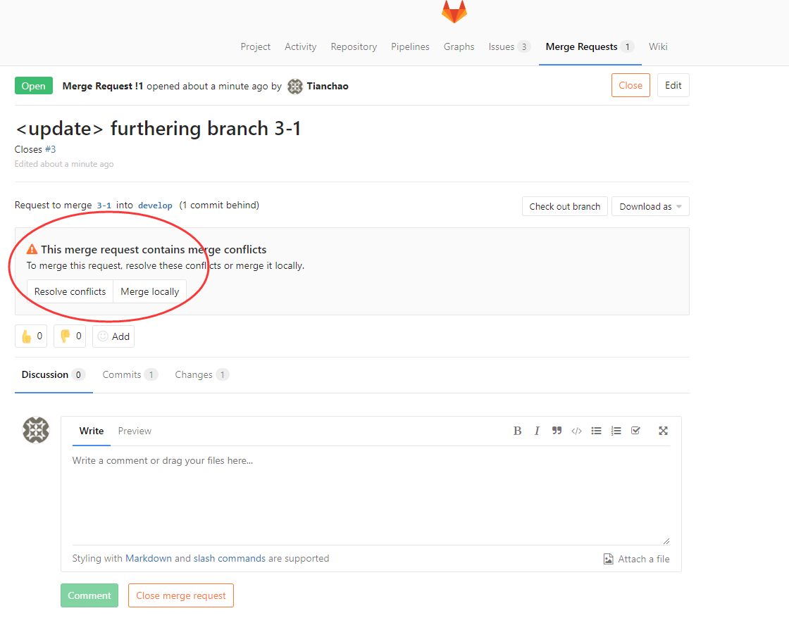
针对所有冲突对，二者选择其一然后提交合并。
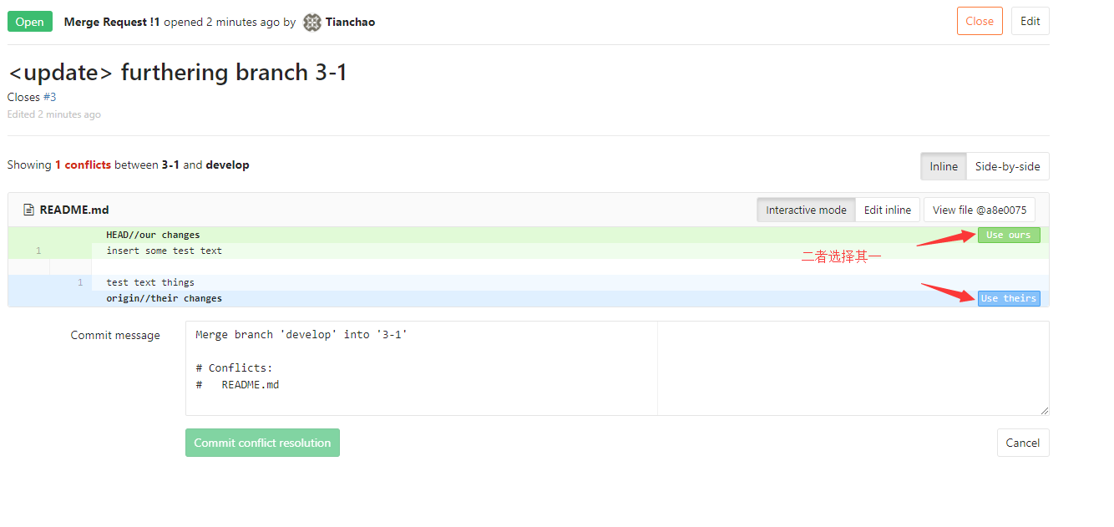
此时再次进入合并冲突请求处理页面
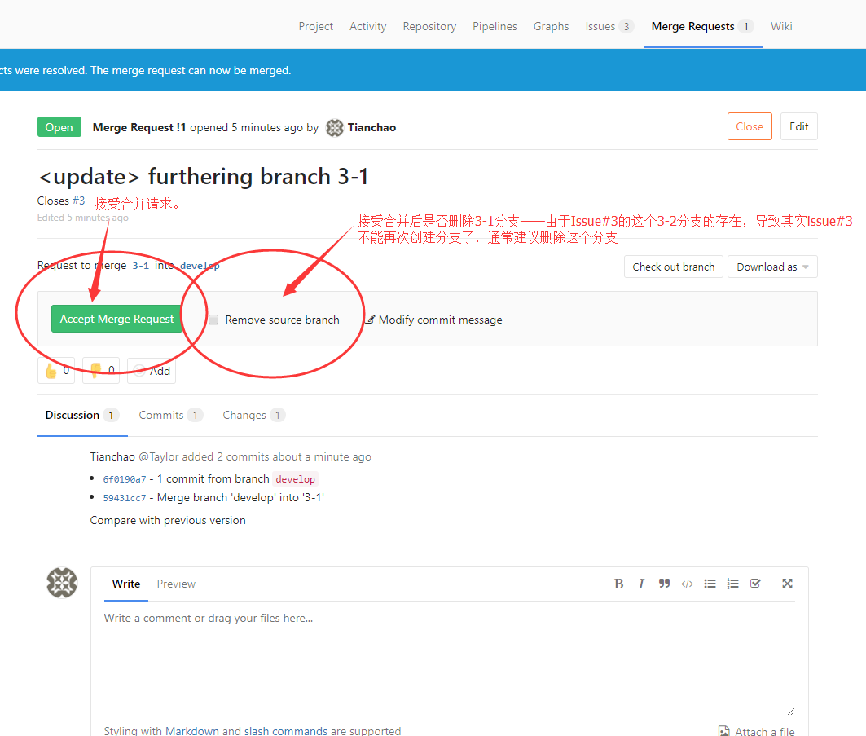
合并结束后，可以回滚合并操作。
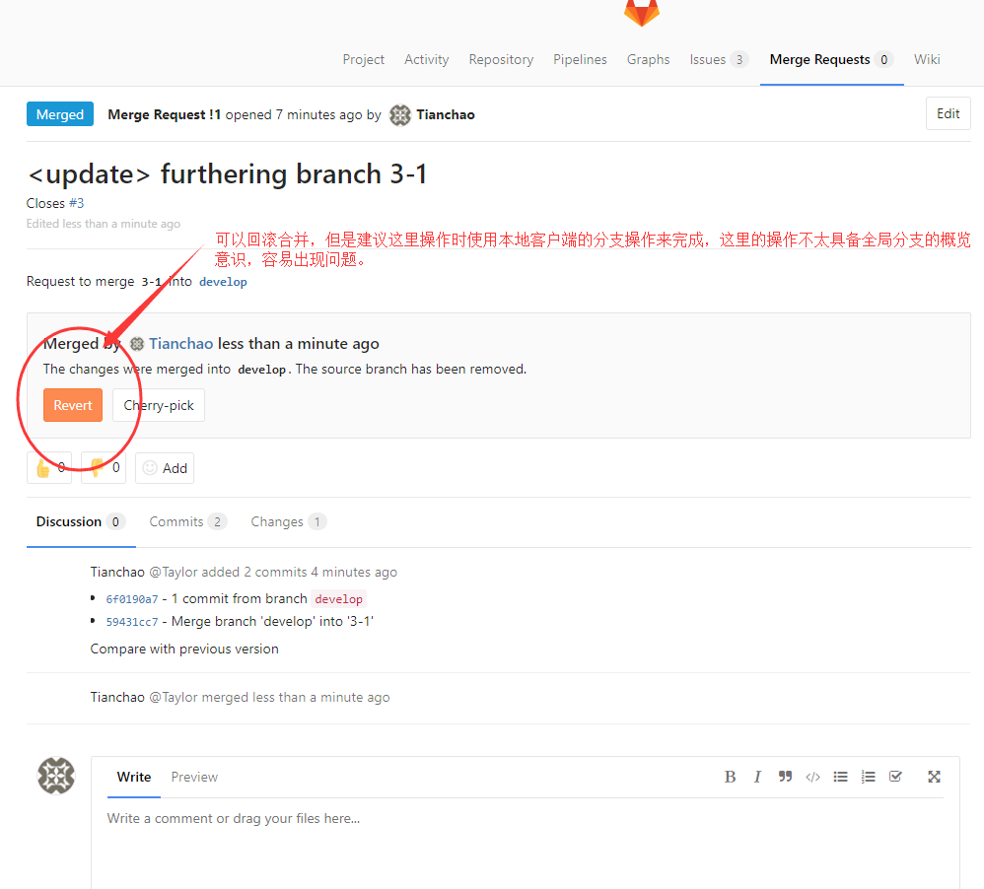
  - 设置保护分支（Protect Branch）
主分支master直接关系到稳定版本的发布状态，主分支应该具备分支的合并权限，只有经过有效测试的代码才可以合并到主分支上。上面讲到的例子中，分支3-1以及develop其实都是由同一个人创建管理并指定了同一个人去审查代码完成合并的，实际生产环境会有很多开发人员合作推进项目，不同的人员具备不同的管理角色。一般情况下develop开发分支是开放的，开发人员都具备合并权限，但是master分支是存在高级别权限的，只有高级别的管理人员才有合并权限。
设定分支保护，需要在项目设置下拉菜单点击Protected Branches。
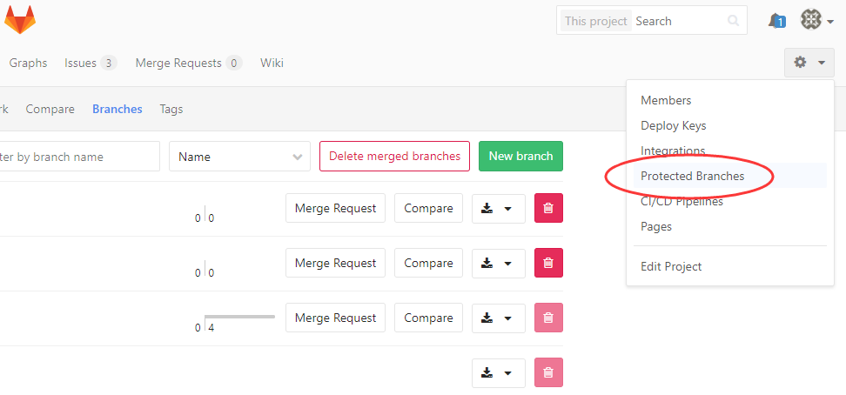
进入分支保护界面
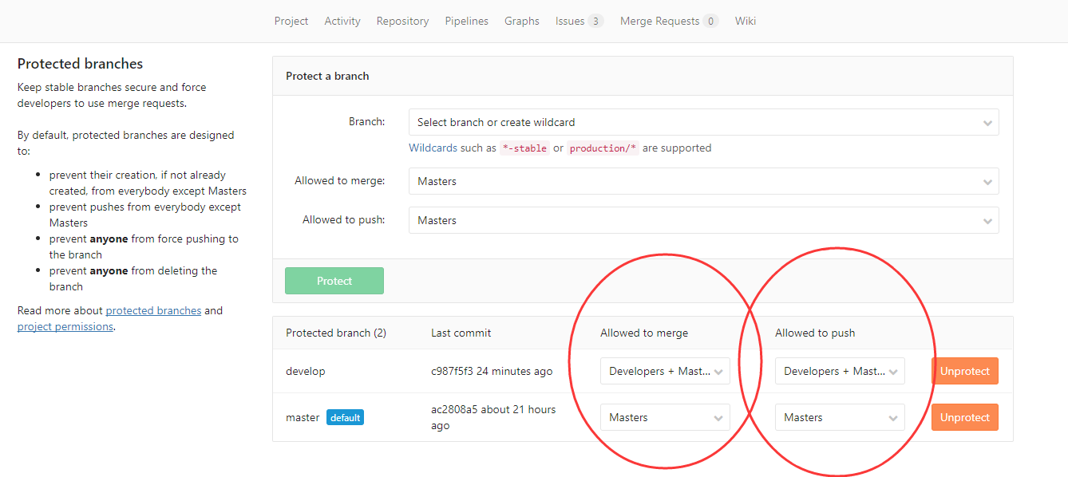
通过对允许合并和允许同步两个选项的控制，不同角色的人可以具备不同的合并和同步权限，如预料的一样，开发人员对develop分支具备自由的操作权利，而master分支则是收到Master角色保护的。
设定用户权限可以在项目成员页面配置。
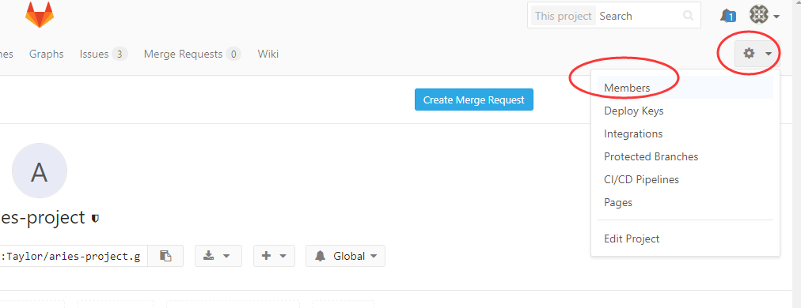
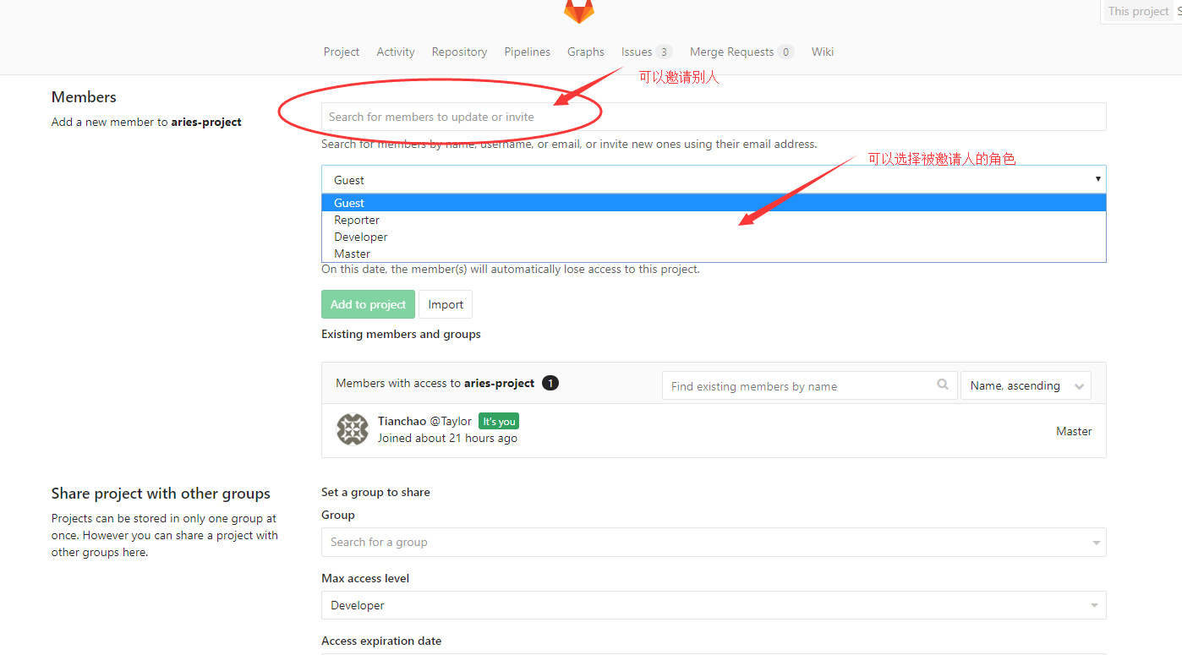

- API功能定制与二次开发
代码仓库和工作过程的数据可视化是Gitlab的弱项，但是通过其暴露的各类API可以有效定制各类报表功能。需要进一步的需求确认。
- 工作量检查与报表功能
- 发布计划定制
- 人员项目计划甘特图定制
- 开发燃尽图定制
- 其他定制

